Redacción/Guadalajara
Hiperak
Brenda Baltazar Torres
Choque de culturas
El tianguis cultural
Un punto de encuentro
- Cientos de jóvenes acuden, todos los sábados
- Toda clase de artesanías a la venta
- Un punto para jóvenes artistas e independientes
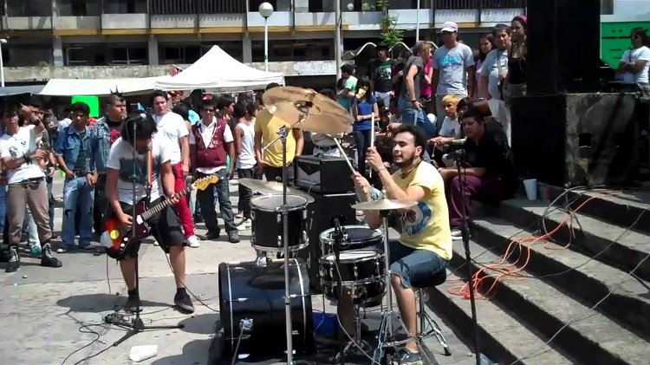
El tianguis cultural es un punto neurálgico para cientos de jóvenes que cada sábado asisten a la Plaza Juárez para comprar o intercambiar música, libros, ropa y películas
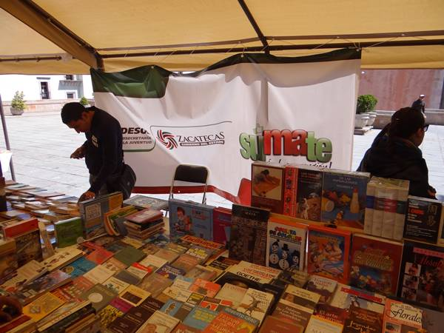
Surge en el año de 1996 aproximadamente. Los primeros iniciadores fueron jóvenes que buscaban dar a conocer las publicaciones de sus editoriales independientes. Alejandro Sapa y David de Anda fueron algunos. En sus inicios el Tianguis Cultural funcionó como un verdadero espacio para artistas, para gente creativa en la pintura y la escultura: Al principio la idea era muy clara que nada más estuvieran personas vinculadas con el arte pintores, escultores, poetas.
El Tianguis empezó con 6 puestos en donde se exponían los trabajos de los artistas. Los libros de poesías y novelas estuvieron vendiéndose desde el principio. El tipo de gente que visitaba el Tianguis en sus inicios eran jóvenes liberales.
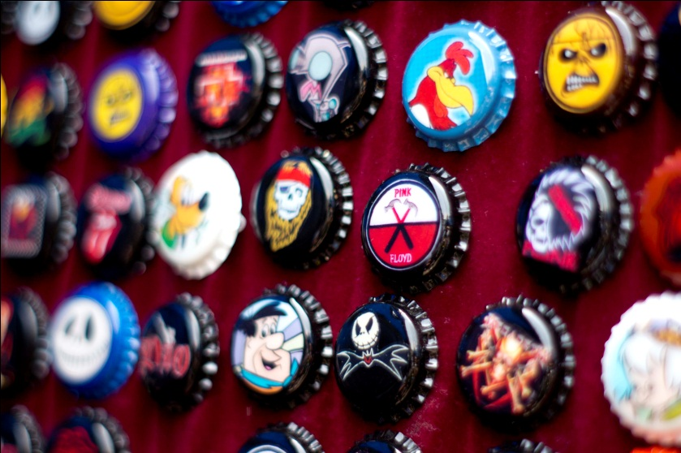
El espacio estaba pensado para la creatividad artística, para brindar oportunidad de cultura libre. Su primera ubicación fue en el parque José Rolón o parque del ex convento del Carmen, en las calles de Juárez y 8 de julio en Guadalajara. Dada la apertura que el Tianguis fue adquiriendo conforme pasaba el tiempo y por su ubicación a las afueras del Templo del Carmen, hubo inconformidades de parte de los vecinos y del cura que oficiaba las misas en dicho templo. Para este tiempo el Tianguis se consolido y cierto sector de la sociedad ya lo conocía. El Tianguis se empezó a percibir como centro de reunión para todo tipo de jóvenes.
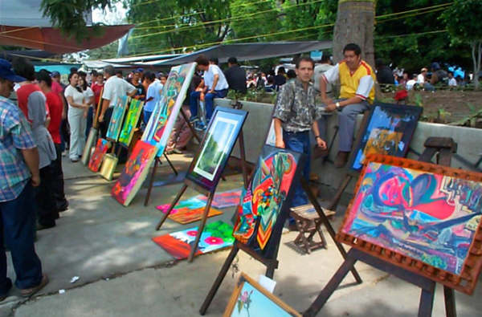
Dos años después de la fundación del Tianguis, en 1998 y estando como organizadores David de Anda y Olga Mendoza la afluencia de jóvenes punk y de consumidores de alcohol empezó a incomodar a los vecinos cercanos. Entre los jóvenes que se reunían había quienes si se drogaban, que consumían alcohol en la vía pública estando penado y aprovechaban la multitud para encubrirse. Ante tal situación, los organizadores optaron por pedir la vigilancia policíaca alrededor del Tianguis. Según la apreciación de los organizadores los policías no eran preventivos sino represores. La presencia de la policía tensiono el ambiente y pronto los zafarranchos no se hicieron esperar, las acusaciones de los vecinos en contra de los jóvenes que concurrían y que algunos sí consumían drogas fueron determinantes.

Fue asi como el tianguis Cultural a reubico, en la Plaza Juárez, para los organizadores la nueva ubicación les parecía favorecer la lógica del Tianguis, estarían ubicados alrededor de varios centros culturales de la ciudad: la Biblioteca Pública del Estado, el museo de Paleontología, el canal 7, y la Concha Acústica del Agua Azul.
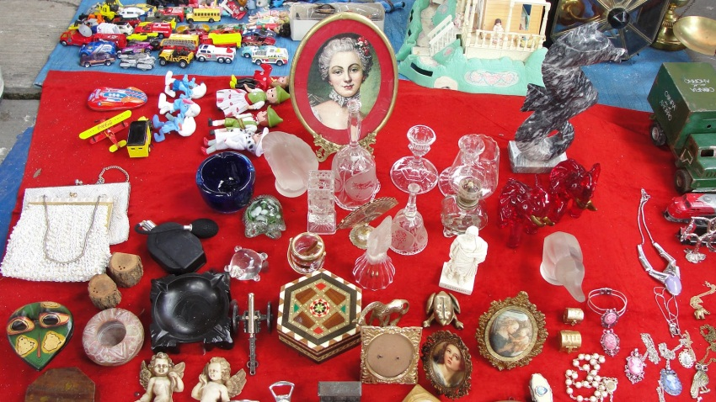
Se estima que hay alrededor de 165 tianguis en Guadalajara, pero uno solo es cultural, abre todos los sábados de 10 a.m. a 4 de la tarde,
En su entrada se encuentran muñecos coleccionables de cualquier tipo, así como comics, música alternativa, también está la zona de tatuajes, perforaciones y alimentos
Los trajes típicos con bellos bordados y accesorios elaboradas por distintos grupos indígenas, son una parte fundamental del tianguis que lo complementan. Por otra parte, abundan vendedores de ropa industrial no relacionada con la cultura.
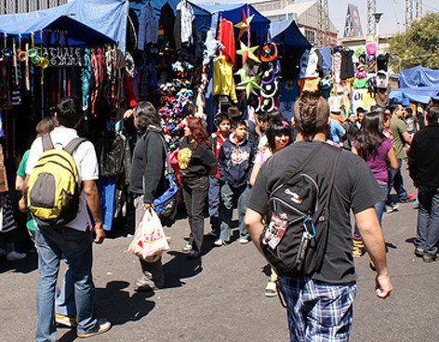
Hay venta de serigrafías y pinturas, es un punto importante para los artistas independientes, a su vez libros de segundo uso o nuevos temas como novelas, poesía, libros de cocina, historia, política y de arte, biografías y otras temáticas, que promueven el hábito de la lectura.
Otros venden antigüedades: monedas y billetes, adornos, charolas, máscaras, cucharas de madera, recipientes de barro, llaveros, etc., agrupados en un mismo lugar. El tianguis cultural es una opción para aquellos que buscan algo fuera de lo común, que no se consigue en tiendas y supermercados.
Todo un choque de culturas se centra en un mismo lugar, donde todos son iguales, comparten y siguen una tradición que va de generación en generación.

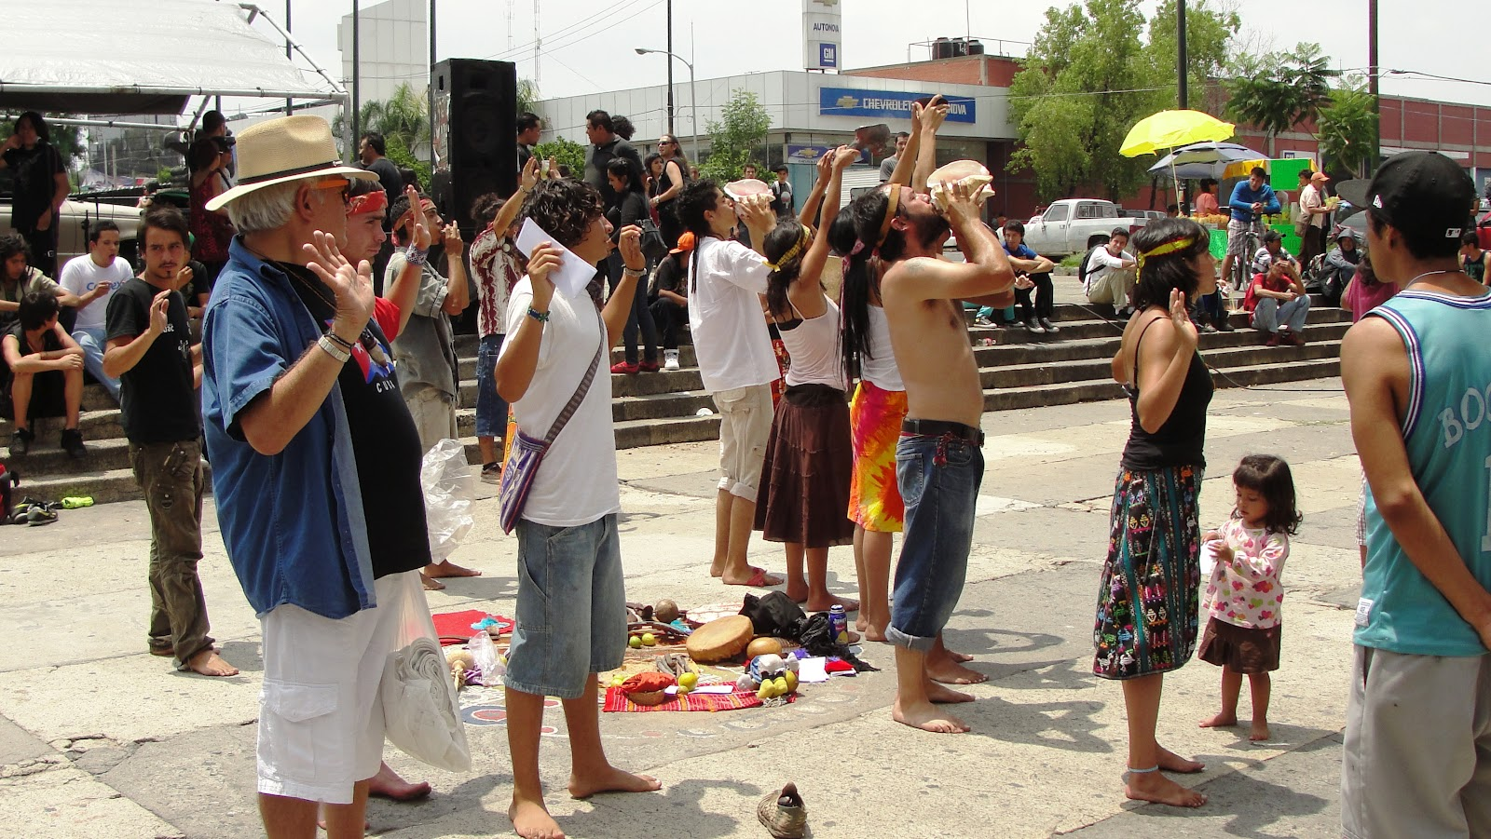

Tianguis Cultural de Guadalajara
Programa
9:00 - 16:00 hrs. Ajedrez
13:00 a 16:00 hrs. Conciertos de Rock
10:30 a 16:00 hrs. venta de todo tipo de artículos ( accesorios, libros, comics, ropa, artesanías,discos, etc)

